**Instituto Técnico de Capacitación y Productividad**

**Curso de Programación Java**

Vilfredo Aaron Sunum García

Carnet -2022-067621

Julio de 2022

**No 1**

package com.mycompany.practica;

import java.util.Objects;

import java.util.Scanner;

public class Practica {

public static void main(String[] args) {

Double num1, num2;

Scanner sp = new Scanner (System.in);

System.out.println("Ingrese un numero");

num1=sp.nextDouble();

System.out.println("Ingrese otro numero");

num2=sp.nextDouble();

if (Objects.equals(num1, num2)){

System.out.println("los numeros son iguales ");

}

else if (num1!=num2){

System.out.println("los numeros son diferentes");

}

}

}

}

**No. 2**

**package com.mycompany.practica;**

**import java.util.Scanner;**

**public class Practica {**

**public static void main(String[] args) {**

**Scanner sp = new Scanner (System.in);**

**int num1;**

**System.out.println("Ingrese un numero");**

**num1=sp.nextInt();**

**if (num1>=0)**

**System.out.println("El numero es positivo");**

**else if(num1<0)**

**System.out.println("El numero es negativo");**

**No. 3**

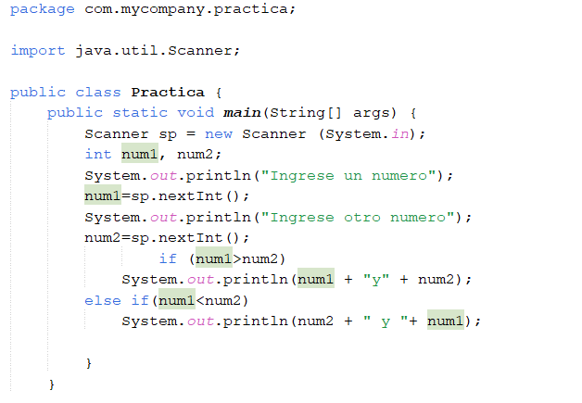

**package com.mycompany.practica;**

**import java.util.Scanner;**

**public class Practica {**

**public static void main(String[] args) {**

**Scanner sp = new Scanner (System.in);**

**int num1, num2;**

**System.out.println("Ingrese un numero");**

**num1=sp.nextInt();**

**System.out.println("Ingrese otro numero");**

**num2=sp.nextInt();**

**if (num1>num2)**

**System.out.println(num1 + "y" + num2);**

**else if(num1<num2)**

**System.out.println(num2 + " y "+ num1);**

**}**

**}**

**No.4**

**Intente pero se me dificulto concatenar y condicionar**